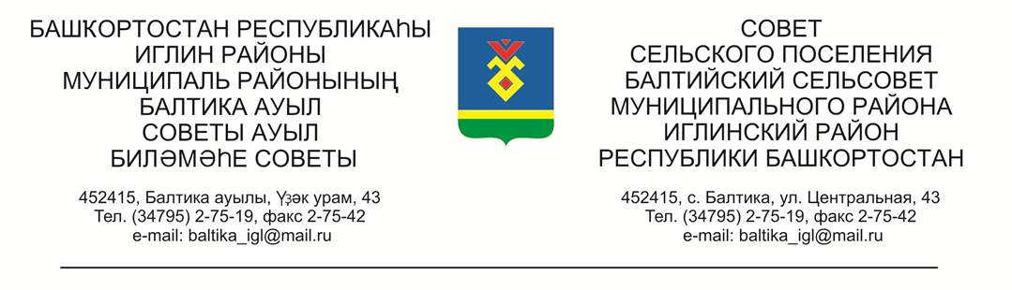

КАРАР РЕШЕНИЕ

«03» март 2025г. №177 «03» марта 2025г

Об отчете исполнения бюджета сельского поселения Балтийский сельсовет муниципального района Иглинский район Республики Башкортостан за 12 месяцев 2024 года

Заслушав и обсудив об отчете исполнения бюджета сельского поселения Балтийский сельсовет муниципального района Иглинский район Республики Башкортостан за 12 месяцев 2024 года Совет сельского поселения Балтийский сельсовет муниципального района Иглинский район Республики Башкортостан решил:

- Отчет об исполнении бюджета сельского поселения Балтийский сельсовет муниципального района Иглинский район Республики Башкортостан за 12 месяцев 2024 года утвердить (согласно приложениям).
- Обнародовать отчет об исполнении бюджета сельского поселения Балтийский сельсовет муниципального района Иглинский район Республики Башкортостан на стенде информации в администрации сельского поселения Балтийский сельсовет.
- Контроль за исполнением настоящего решения возложить на постоянную комиссию по бюджету, налогам, вопросам муниципальной собственности (председатель комиссии Бычковская О.В.)

Глава сельского поселения И.М. Бугвин

